教师发展中心在线培训课程学习指南

一、PC端观看方式
1. 登录湖北经济学院办事大厅，选择教务教学—教师发展中心
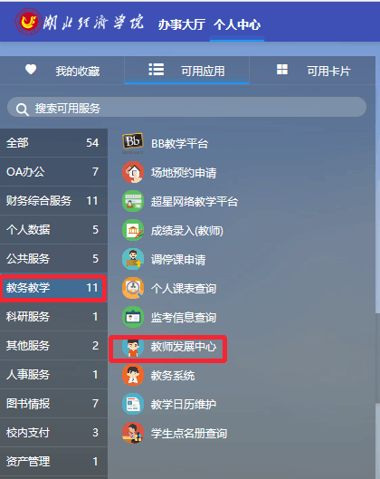

2. 点击进入个人空间后，选择在线课程——查看全部课程
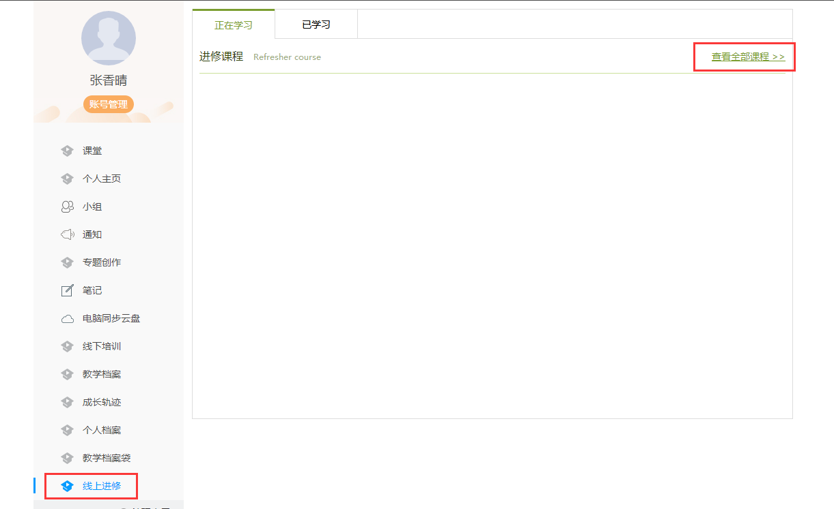
3. 进入在线课程界面，根据左侧分类，选择报名课程。
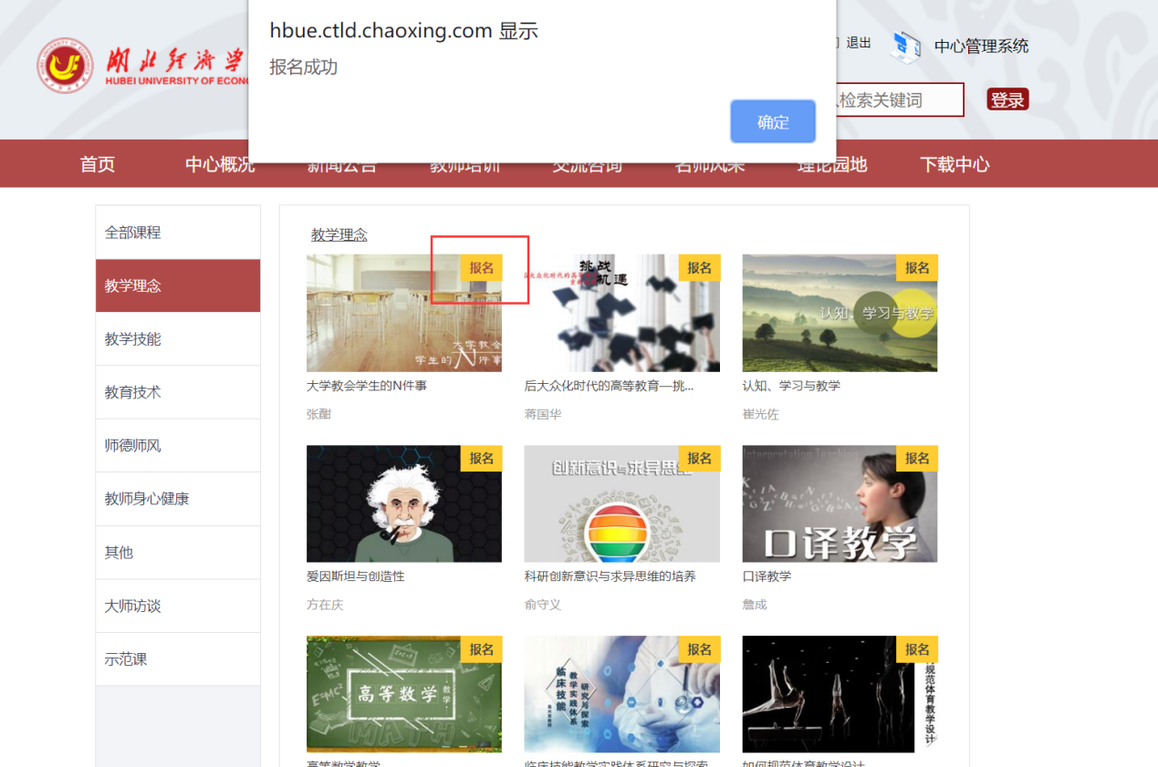

4. 进入个人空间，点击线上进修，可以看到正在学习的课程。
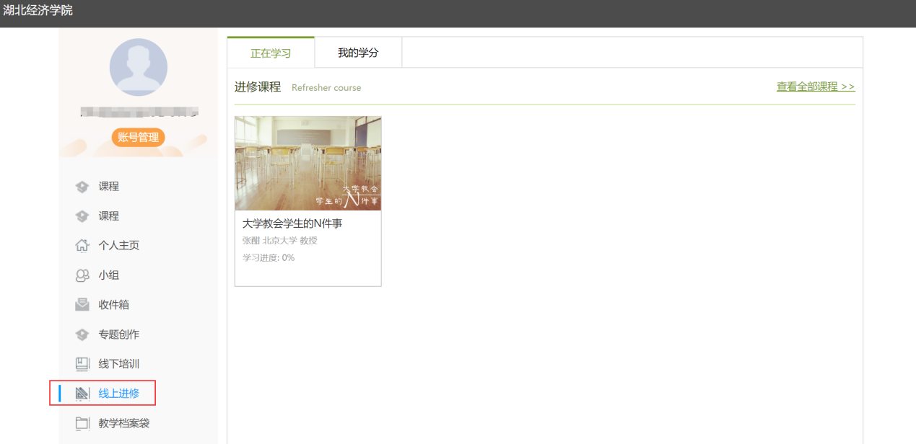
5. 点击课程封面，完成课程任务点学习。
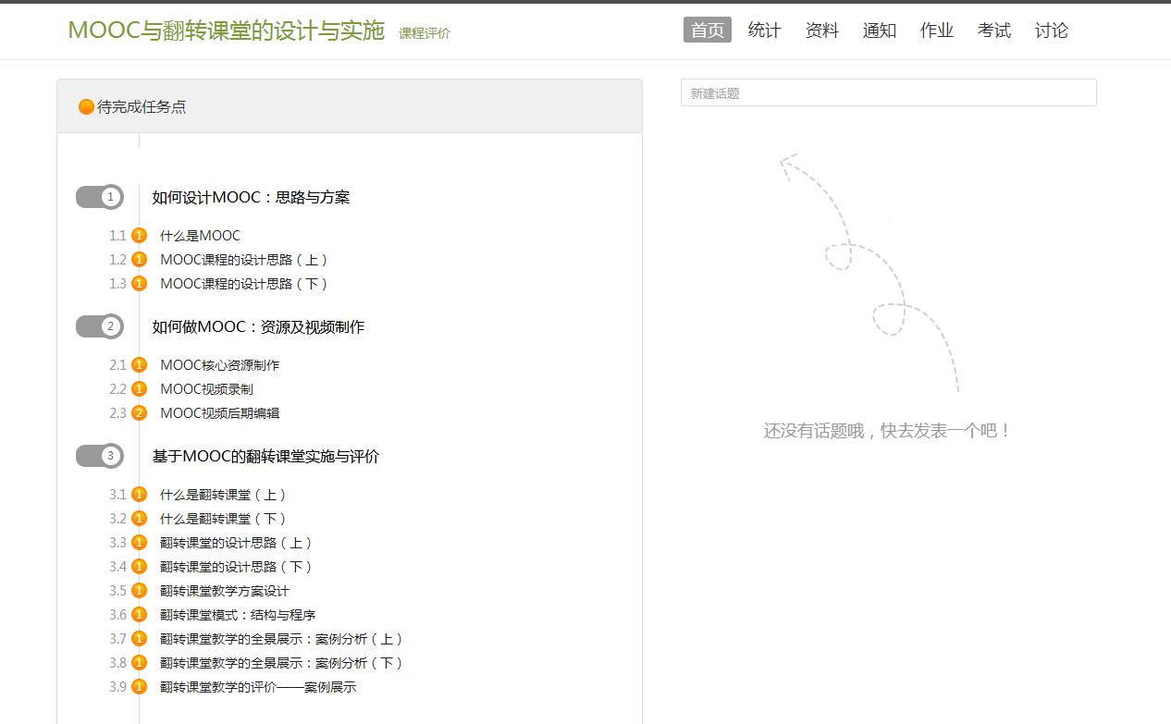

二、移动端观看方式
1. 扫一扫下图二维码，下载学习通，无需注册，选择其他登录方式，输入学校名称、教师工号、密码（首次登录密码为123456），绑定手机号。 （用工号登录过的老师忽略此步）


2、首页右上角输入本校教师发展中心邀请码hjjf，进入本校教师发展中心移动端。
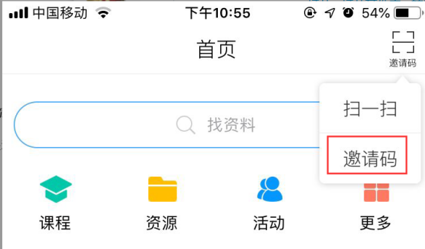
3. 点击在线课程，进入在线课程学习中心。
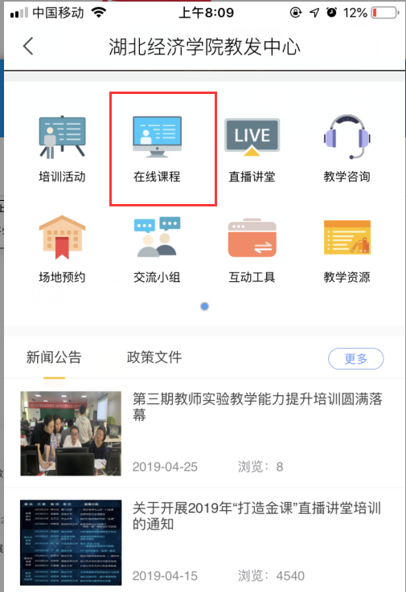

4. 打开在线课程学习中心，点击左上角课程分类，可选择课程类别，点击进入可看到相关课程。
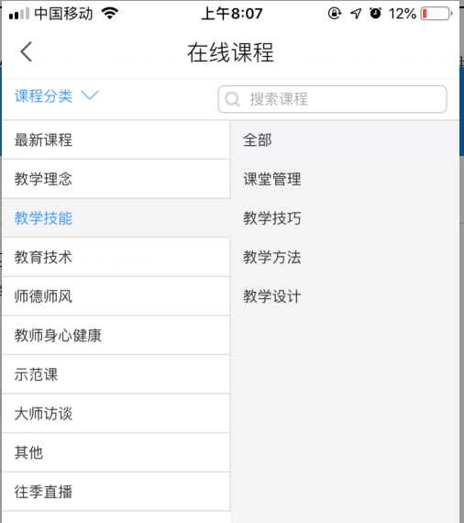
5. 右下角“报名”，报名之后，即可进入学习。
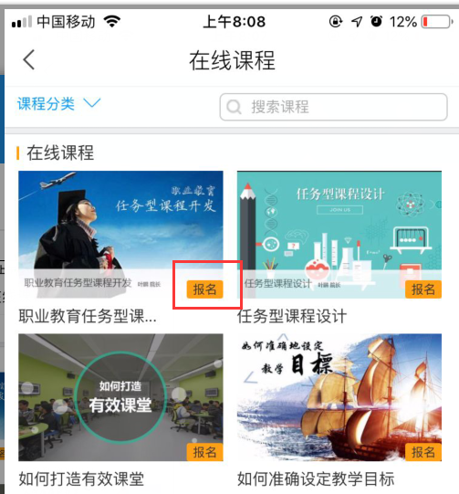

6. 进入课程章节，完成内容任务点，可参与讨论。学习完成后，成绩将自动会被统计。
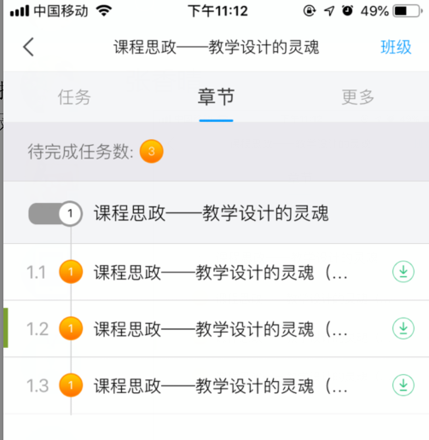
如有疑问，请致电超星教师发展区域服务人员刘老师：18040595813。或加入学校教师发展中心培训QQ群：948959557 咨询。

